Aula 6 -Constantes e Variaveis - parte 1

**Constantes:** É uma estrutura (espaço na memória) que não pode ser alterada durante a execução do programa. Ex: “Emanuel” , 19.

**Variáveis:** É uma estrutura(espaço na memória) em que seu valor muda durante a execução do programa.

**As variáveis em cobol contém 3 partes:**

1. **Nível:** nível de dados em um registro.
2. **Nome**: nomes de variáveis contém caracteres A-Z,0-9, e o hífen(-).
3. **Imagem(PICTURE):** Define o tipo de variável se é numérico, alfanumérico, o seu comprimento, etc.
   * Ex: 01 MEU-NOME PICTURE IS X(9)

Aula 9 – MOVE

Comando para atribuir um valor a uma variável.

* Ex: MOVE 25 TO MINHA-IDADE.

Aula 10 -ADD

Adiciona um valor a uma variável numérica.

* Ex: ADD 10 TO IDADE.

Aula 11 - Paragrafos e PERFORM - parte 1

**Parágrafos:** São marcadores de certas áreas do código.

* Nome: A-Z,0-9,hífem(-), máximo 30 caracteres.

**PERFORM:** Permite desviar o fluxo da execução de um programa.

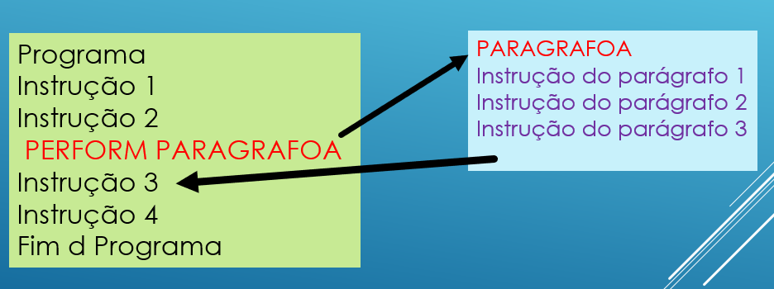

**PERFORM Aninhado:**

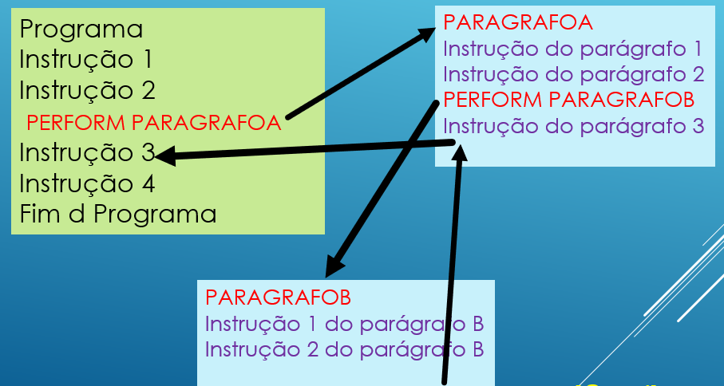

Aula 14 - IF parte 1

* SE CONDIÇÃO FOR VERDADEIRA
* FAÇA ALGUMA COISA
* **Operadores de Comparação:**

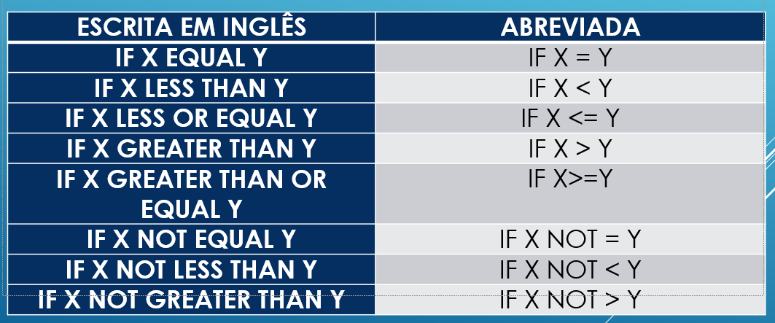

Aula 17 - operadores

* **Operador AND(E):**

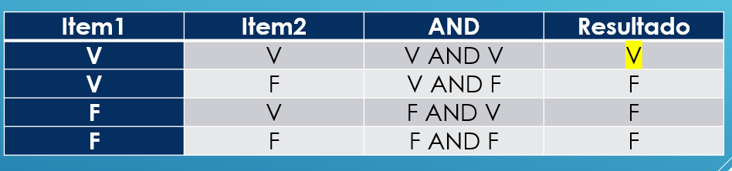

* **Operador OR(OU):**

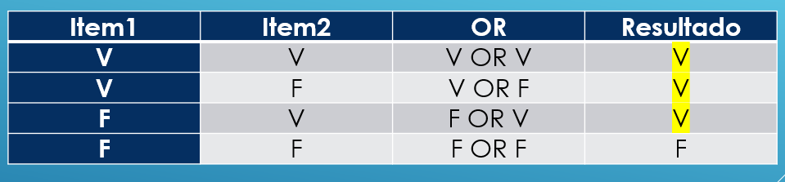

Aula 19 - IF-ELSE

**IF-ELSE:**

* SE CONDIÇÃO FOR VERDADEIRA
* FAÇA ALGUMA COISA
* SENÃO
* FAÇA OUTRA COISA

Aula 20 - GO TO parte 1

* **GO TO:** Permite desviar o fluxo da execução de um programa.

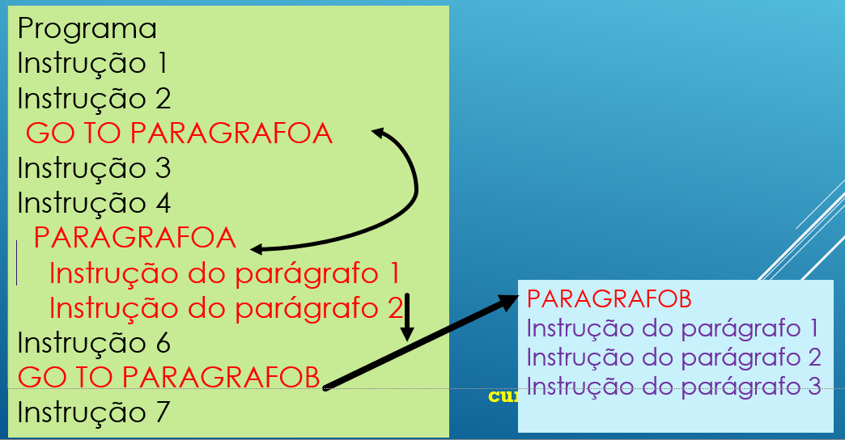

Aula 22 - PERFORM N TIMES

**PERFORM:** Como estrutura de repetição.

* **PERFORM** PARÁGRAFO **N TIMES**
  + Executa um parágrafo N vezes.

Aula 24 - PERFORM UNTIL

**PERFORM:** Como estrutura de repetição.

* **PERFORM** PARÁGRAFO
* **UNTIL** uma condição
  + Executa um parágrafo até atingir uma condição.

Aula 25 - PERFORM VARYING FROM

**PERFORM:** Como estrutura de repetição.

* **PERFORM** PARÁGRAFO
* **VARYING** variável
* **FROM** valor1 **BY** valor2
* **UNTIL** uma condição

Aula 26 - Inicializacao de variáveis

* 01 IDADE PIC 99 VALUE 15.
* 01 MENSAGEM PIC X(10) VALUE “Bom dia”.
* 01 NUMERO PIC 99 VALUE ZEROES.

Obs: ZERO,ZEROS, ZEROES

* 01 TEXTO PIC X(30) VALUE SPACES.

Obs:SPACE,SPACES

Aula 27- Valores Truncados - parte 1

**VALORES TRUNCADOS:** Ocorre quando um valor transferido para variável é maior do que ela suporta.

Aula 29 - MOVE para varias variáveis

**ATRIBUIR MESMO VALOR PARA VÁRIAS VARIÁVEIS:**

* **MOVE** VALOR **TO** DESTINO1 DESTINO2 DESTINO3....
* DESTINO1, DESTINO2, DESTINO3,.. São variáveis.

Aula 30 - Numeros decimais

**NÚMEROS DECIMAIS:**

* **01 VALOR PIC 99V99**
* **01 VALOR PIC 9(2)V9(2)**
  + **Aceita valores de 00.00 até 99.99**
  + **01 VARIAVEL PIC S999V99**
  + **Aceita valores de -999.99 até +999.99**

Aula 31 - ADD SUBTRACT MULTIPLI DIVIDE

* **ADD -> Adiciona valores.**
* **SUBTRACT -> Subtrai valores.**
* **MULTIPLI -> Multiplica valores.**
* **DIVIDE ->Divide valores.**

Aula 32 – RECORD

**Dados Estruturados:**

* **RECORD(Registro): Combina várias variáveis em uma estrutura maior.**
* **Ex:**
* **01 FUNCIONÁRIO.**
* **05 CODIGO PIC 9(2).**
* **05 NOME PIC X(10).**
* **05 ENDEREÇO PIC X(30).**
* **05 SALARIO PIC 9(4)V9(2).**

Aula 33 – FILLER

**FILLER:** Palavra reservada que permite reservar um espaço na memória sem a necessidade de atribuir um nome. O uso mais comum é na formatação de dados de um registro.

Aula 34 - RECORDS Aninhados

**Estruturas Aninhadas:**

* **01 FUNCIONÁRIO.**
* **05 CODIGO PIC 9(2).**
* **05 NOME PIC X(10).**
* **05 ENDEREÇO PIC X(30).**
* **10 BAIRRO PIC X(10).**
* **10 CEP PIC X(15).**
* **10 NUMERO PIC 9(4)**
* **05 SALARIO PIC 9(4)V9(2).**

Aula 35 - Niveis de variaveis - parte 1

**Niveis de Variáveis:**

* **Nível 01:** variável de registro de entrada.

Ex: 01 CODIGO PIC 99.

* **Nível 66**: renomear itens de um registro. Fica na área A.
* **01 FUNCIONÁRIO.**
* **05 COD PIC 9(2).**
* **05 NOME PIX(20).**
* **66 MATRICULA RENAMES COD THRU NOME.**

**Tipos de Variáveis:**

* **Nível 77:** Não pode ser dividida ou seja não pode ser um registro(record). Deve estar na área A.

Ex: 77 NOME PIC X(20).

* **Nível 88**: São variáveis otimizadas para serem interpretadas de forma mais rápida. São muito utilizadas em IFs. Deve ficar na área B. Ex: 88 NUMERO PIC 9.